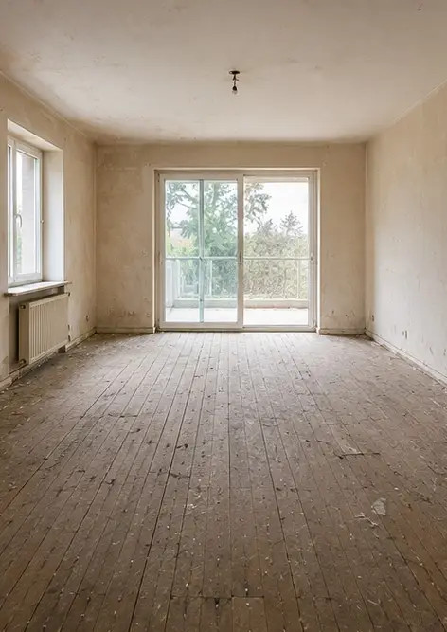 | 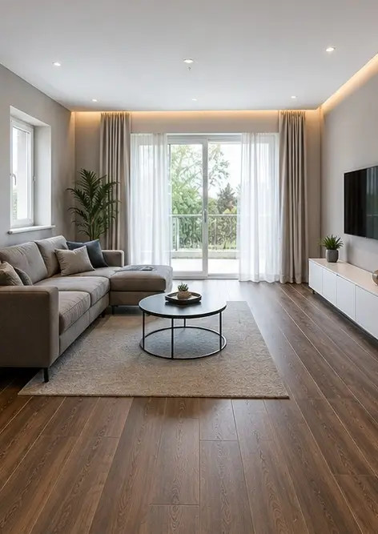
Fotó №1 A nappali állapota felújítás előtt | Fotó №2 A nappali állapota felújítás után
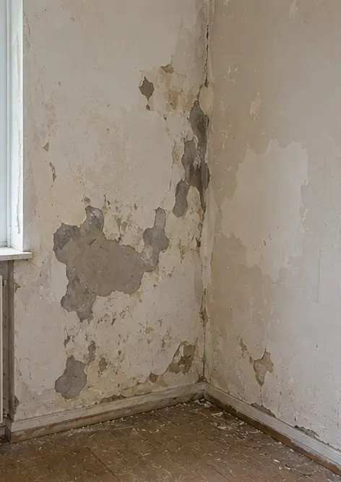 | 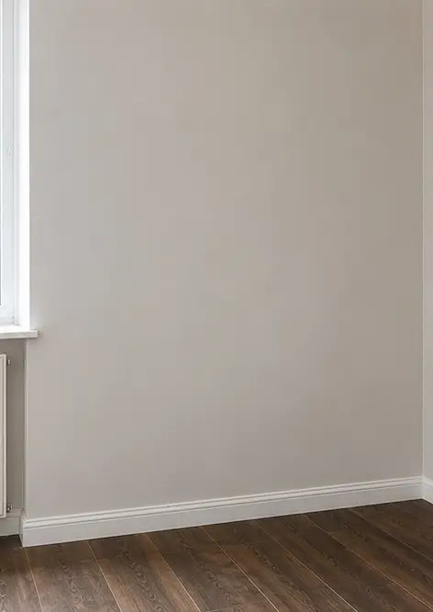
Fotó №3 A fal állapota javítási munkák előtt | Fotó №4 A fal állapota javítási munkák után
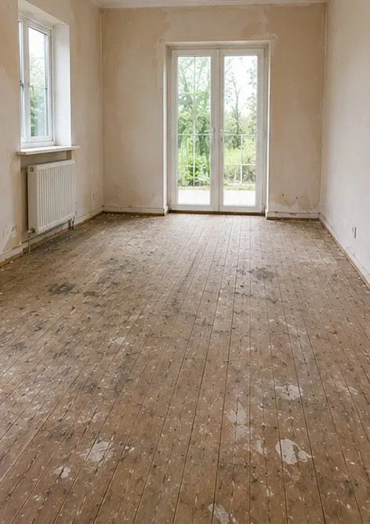 | 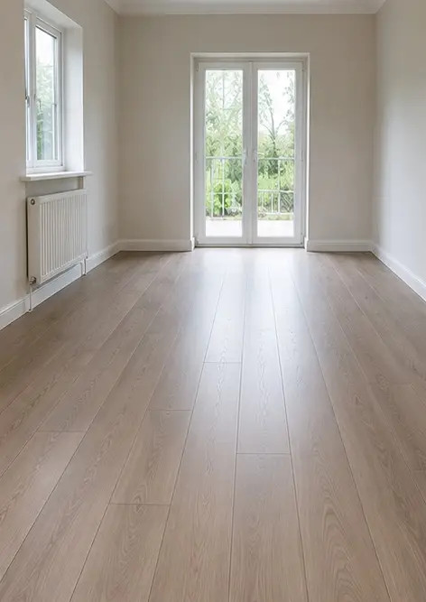
Fotó №5 A padlóburkolat állapota csere előtt | Fotó №6 A padlóburkolat állapota csere után
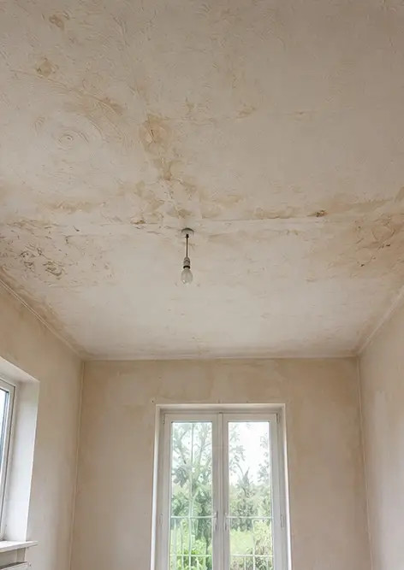 | 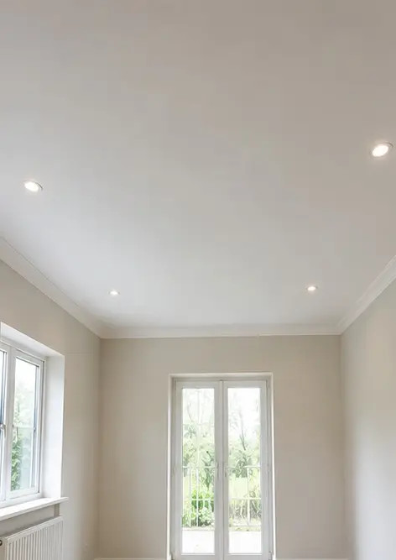
Fotó №7 A mennyezet állapota felújítás előtt | Fotó №8 A mennyezet állapota felújítás után
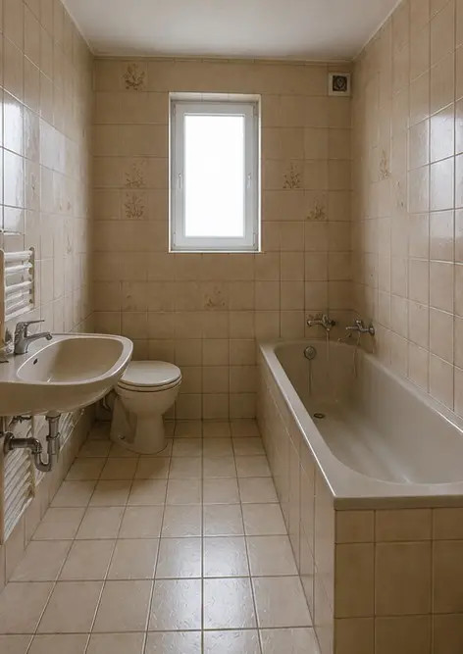 | 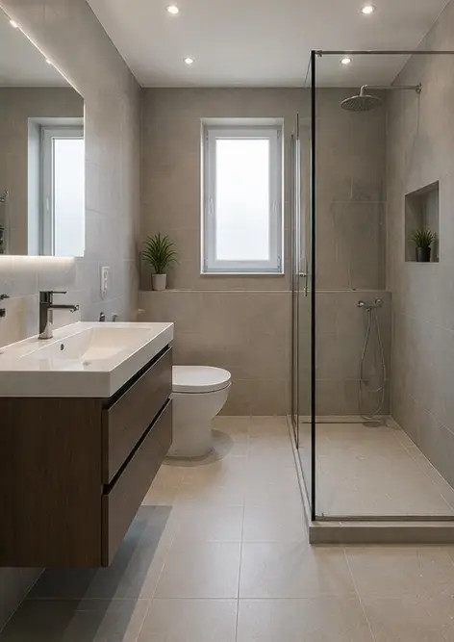
Fotó №9 A fürdőszoba állapota felújítás előtt | Fotó №10 A fürdőszoba állapota felújítás után
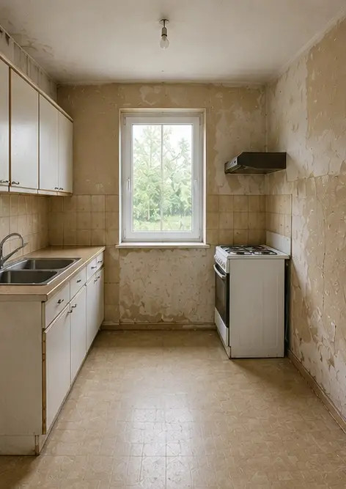 | 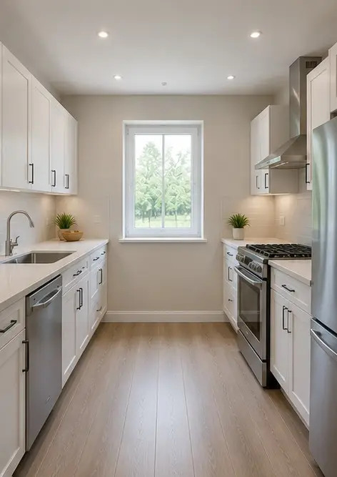
Fotó №11 A konyha állapota felújítás előtt | Fotó №12 A konyha állapota felújítás után
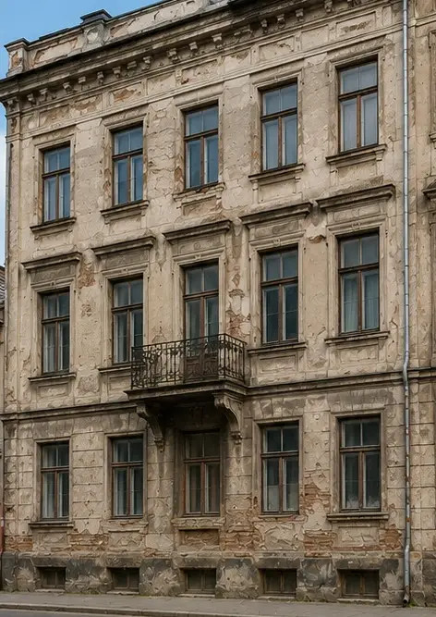 | 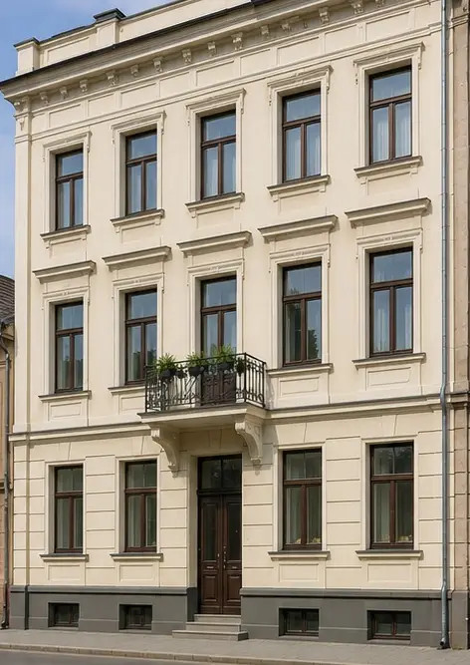
Fotó №13 Az épület homlokzata felújítási munkák előtt | Fotó №14 Az épület homlokzata felújítási munkák után
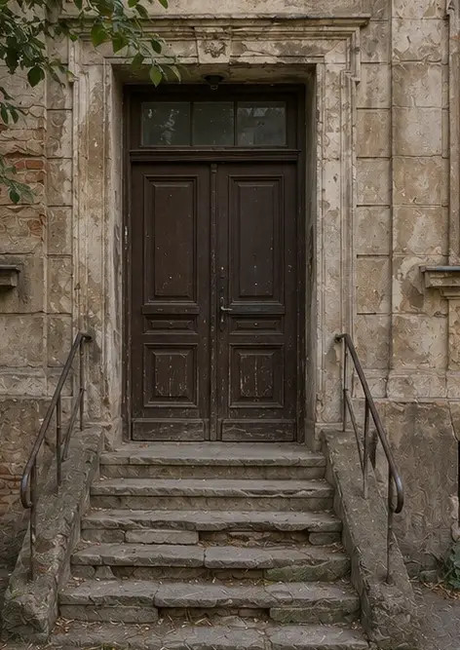 | 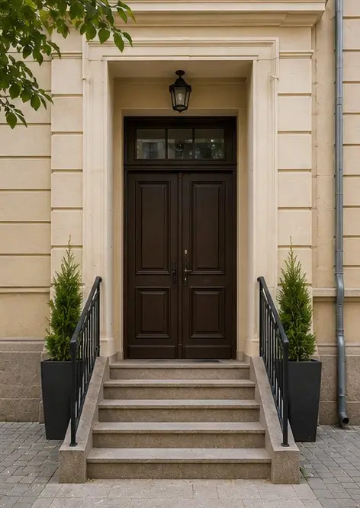
Fotó №15 Az ingatlan bejárata javítás előtt | Fotó №16 Az ingatlan bejárata javítás után

Készítse el saját fotóriportját online

Használja a Photo Reports alkalmazást strukturált PDF és Word fotóriportok készítéséhez elrendezésekkel, képaláírásokkal és exportálási eszközökkel.

• Automatikus oldalelrendezések
• PDF és DOCX exportálás
• Képaláírások és megjegyzések
• Előtte-utána riportok
• Ellenőrzési és karbantartási riportok
https://photo-reports.online

